**МИНОБРНАУКИ РОССИИ**

**Санкт-Петербургский государственный**

**электротехнический университет**

**«ЛЭТИ» им. В.И. Ульянова (Ленина)**

**Кафедра МО ЭВМ**

отчет

**по лабораторной работе №4**

**по дисциплине «Интеллектуальные системы»**

Тема: Координация действий игроков

|  |  |  |
| --- | --- | --- |
| Студент гр. 1304 |  | Заика Т.П. |
| Студент гр. 1304 |  | Стародубов М.В. |
| Преподаватель |  | Беляев С.А. |

Санкт-Петербург

2025

## Постановка задачи.

Необходимо разработать с использованием деревьев решений две программы (два дерева), имитирующие игрока, дающего голевой пас, и игрока, забивающего гол.

Программа игрока, дающего голевой пас, должна решать следующие задачи:

1. После особщения ревери play_on начать движение в сторону фалаг fplc, а затем к мячу.
2. После приближения к мячу на расстояние удара дать пас игрока, забивающему гол, и отправить аудиосообщение “go”.
3. После паса ожидание сообения «goal_…» или движение к флагу fplc.
4. После сообщения «goal_...» возврат в исходную позицию и ожидание сообщения play_on.

Программа игрока, забивающего гол, должна решать следующие задачи:

1. После сообщения рефери play_on начать движение в сторону флага fplb (или fplt), а затем к fgrb (или fgrt).
2. После аудиосообщения “go” продолжить движение прямо, но ожидать получения паса (появления яча в зоне видимости).
3. При появлении мяча в зоне видимости или после достижения соответствующего флага и возврата к мячу выполнить удар по воротам gr.
4. После сообщения «goal_…» возврат в исходную позицию и ожидание сообщения play_on.

В результате в течение игры должно быть забито не менее 10 голов.

**Описание решения (программы).**

1. Написано дерево решений игрока, дающего голевой пас. При инициализации создаётся состояние, в котором учтены имя и видимость забивающего, сторона, видимость мяча, положение и угол игрока, а также отдал ли игрока пасс и сказал ли забивающему, что нужно принять пасс. Если игрок отдал пасс и сказал принять его забивающему, то он стоит и ждёт гола. В другом случае он ищет мяч и когда находит его, начинает дриблинг (немного пинает мяч по кругу) до тех пор, пока не увидит забивающего. Когда он увидит забивающего, он сначала скажет ему принять мяч, а затем отдаст пасс в его сторону. После этого игрок будет ожидать гол от забивающего. Когда гол забит, игрок снова будет искать мяч для передачи пасса забивающему.
2. Написано дерево решений игрока, забивающего гол. На этапе инициализации формируется состояние, которое учитывает имя, положение и видимость ворот, видимость мяча, а также позицию и угол игрока. Пока забивающий не услышал от пасующего команды для принятия пасса, по данному дереву решения он будет преследовать свои указанные цели (например, цикличное движение от флага к флагу). Когда услышана команда от пасующего, забивающий меняет свою цель на забивание гола в ворота и преследует ее до тех пор, пока гол не будет забит. Для этого по данному дереву решений он ищет мяч, а когда находит его, бьет его в сторону ворот. Когда гол забит, забивающий возвращается к своим целям до получения команды принятия пасса от пасующего.

**Скриншот программы.**

На рисунке 1 представлен скриншот работы программы,

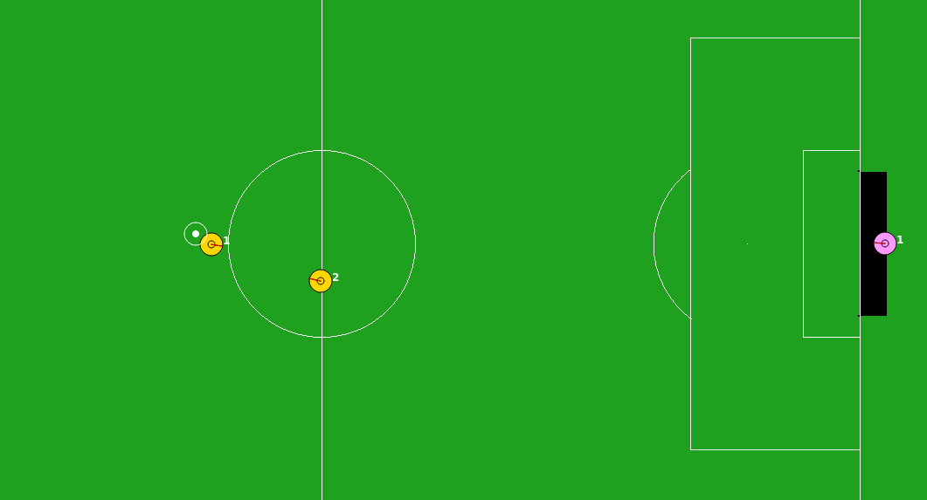

Рисунок 1 - скриншот программы